***Дата:11.05.2022 Предмет: Англійська мова***

***Клас: 2-А,2-В. Вчитель: Акан Я.В.***

***Тема : З друзями весело грати.***

***Хід уроку.***

***1.Warming up(Розминка)***

***- Good morning, children! How are you?***

***- Доброго ранку,Діти! Як Ви?***

***Поспіваємо разом:***

***https://youtu.be/aSIg4AD9iCc***

***2.Learning new words.***

***Запишіть новi слова у словник:***

***Swing/свінг/ качеля(гойдалка)***

***Slide/слайд/гірка***

***Sandpit/с'ендпіт/ пісочниця***

***3.Listening(Сприймаємо на слух).***

***Працюємо за підручником усно.***

***Ех.2,р.92(Впр.2,ст.92).***

***Перейдіть за посиланням і послухайте диктора:***

[***https://youtu.be/UOE0xg2Xxy0***](https://youtu.be/UOE0xg2Xxy0)

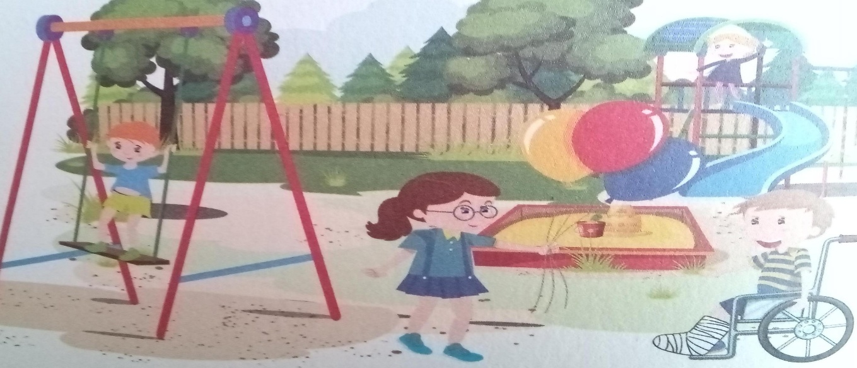 ***Знайтіть на ігровому майданчику дітей,які виконують згадані дії.***

***4.Reading(Читання).***

***Працюємо за підручником усно.***

***Ех.3,р.92(Впр.3,ст.92).***

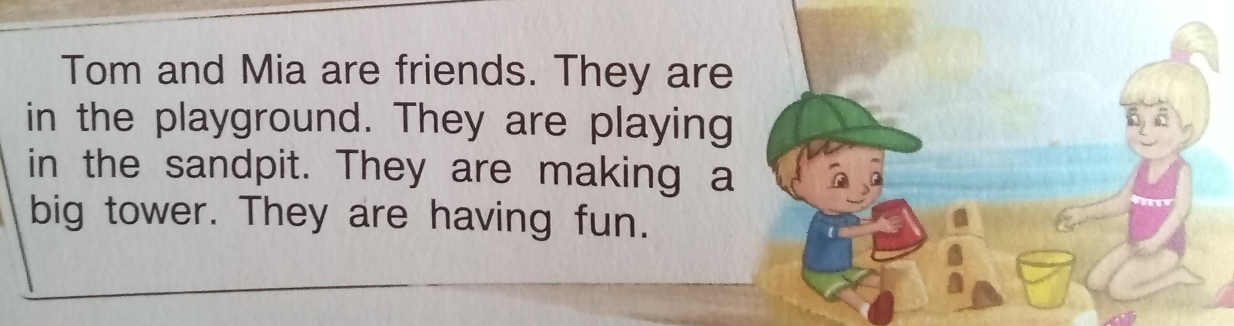***Прочитаємо та перекладемо текст:***

***Додаю відео у допомогу:***

[***https://youtu.be/UOE0xg2Xxy0***](https://youtu.be/UOE0xg2Xxy0)

***5.Speaking(Говоріння).***

***Працюємо усно.***

***Ех.4,р.92(Впр.4,ст.92)***

***Погляньте на малюнок Вправи 2 сторінка 92 і дайте відповідь на запитання:***

***What are the children doing in the playground?***

***/Ват а: зе ч'ілдрен д'уінг ін зе плейгр'аунд/***

***Що роблять діти на ігровому майданчику?***

***6.Writing(Письмо).***

***Працюємо у друкованому зошиті.***

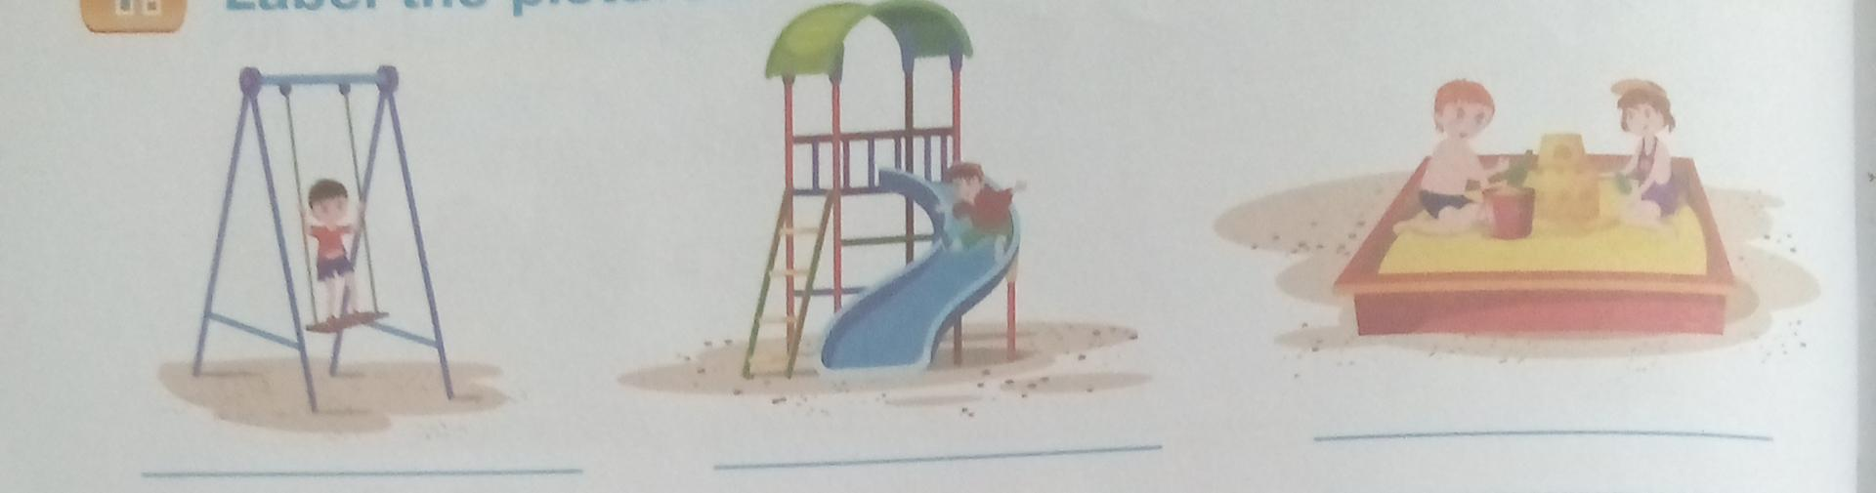***Ех.1,р.68(Впр.1,ст. 68).***

***Підпишіть малюнки англійськими словами-назвами предметів,які ми можемо побачити на ігровому майданчику.***

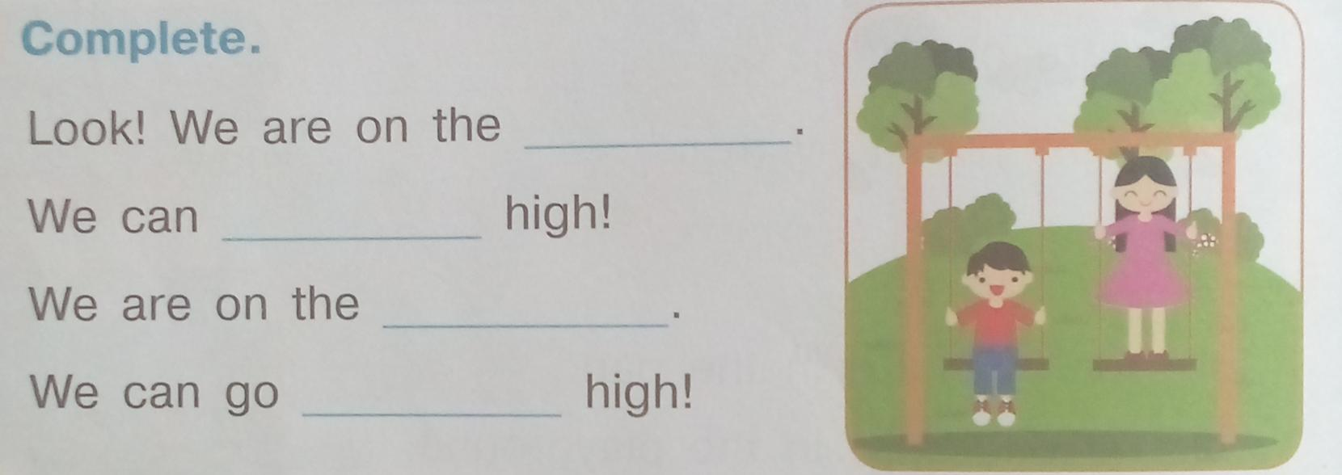***Ех.2,р.68(Впр.2,ст.68).***

***Доповніть речення пропущеними словами,користуючись підручником (Впр2,ст.92).***

***Ex.3,p.68(Впр.3,ст.68).***

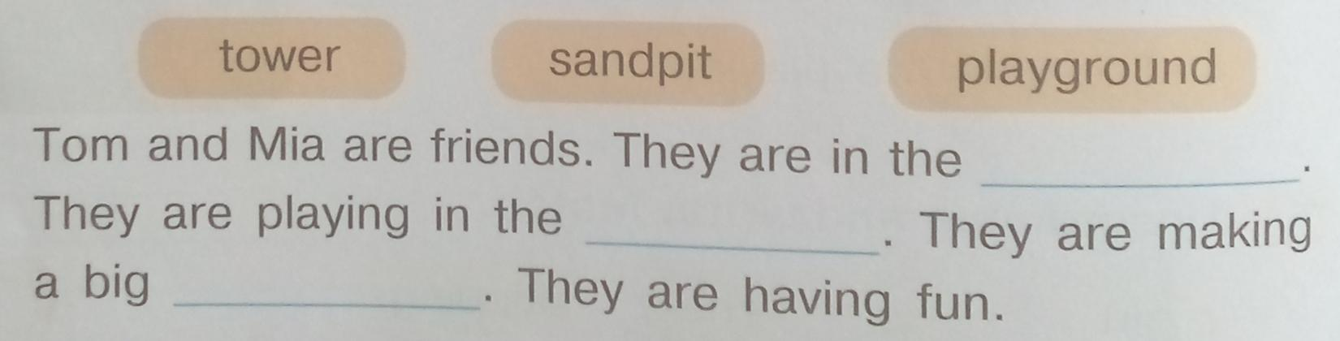***Прочитайте і вставте пропущені слова із Банку Слів.***

***7.Homework.***

***Домашнє завдання:***

1. ***Опрацювати конспект уроку,вивчити нові слова;***
2. ***Виконати письмові вправи розділу Writing.***

***Надсилати виконані роботи у Вайбер до 17:00 (0688060638) – Яна Вячеславівна або прикріпити на Human.***